COLEGIO SEMINARIO MENOR

DE NUESTRA SEÑORA DEL ROSARIO

*Caminamos con Calidad y Excelencia*



|  |  |  |  |  |  |  |  |  |
| --- | --- | --- | --- | --- | --- | --- | --- | --- |
| **GPE** | **Área** | | **Docente** | **Grado** | **Tiempo** | | **Período** | **No. Guía** |
| 015 | Tecnología e Informática | | Julián Andrés Riativa | OCTAVO | 1 Bloque | | 2 | 4 |
| **Tema:** | | FUNCIÓN SI (Y-O) ANIDADA | | | | | | |
| **Nombre:** | |  | | **Fecha:** | |  | | |
| **Indicadores de Logro:** | | Reconoce las hojas de cálculo como herramienta de mediación en los procesos de solución de problemas. | | | | | | |

En esta ocasión aprenderás el uso de las «condiciones auxiliares» «And y Or» o en español «Y – O» las cuales nos ayudaran para agregar el número de preguntas que consideren necesarias teniendo en cuenta que solo se manejaran 2 decisiones (en caso verdadero o falso). Con And y Or podemos reducir el número de funciones Si anidadas ya que podemos trabajar rangos o comparaciones de manera mucho más simple que con la función tradicional.

Taller

1. Realiza el siguiente ejercicio con la función SI con atributo Y y envíalo a tu profesor al correo electrónico [julian.riativa@colsemenormanizales.edu.co](mailto:jarvtutorvirtual@gamil.com)

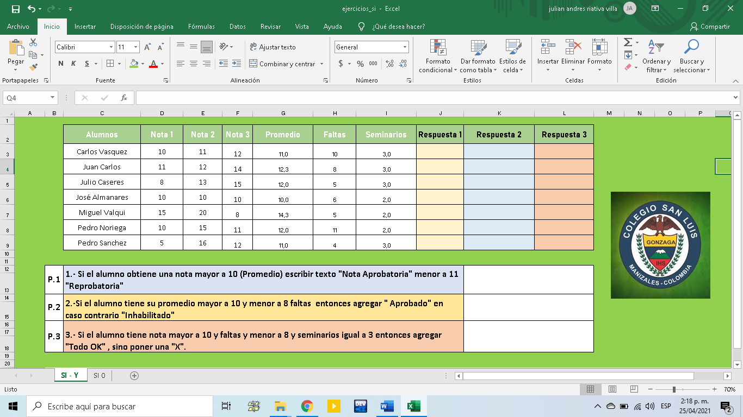

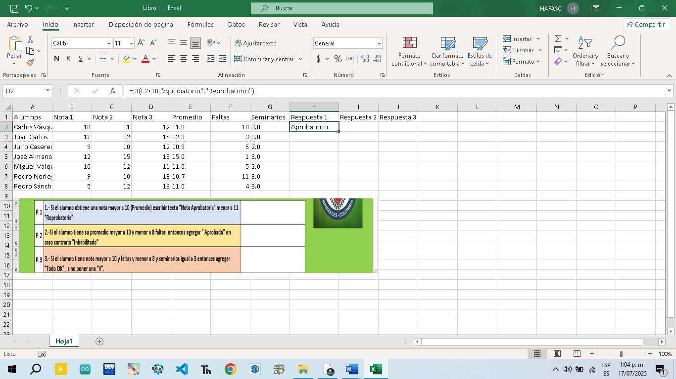

Respuesta 1:

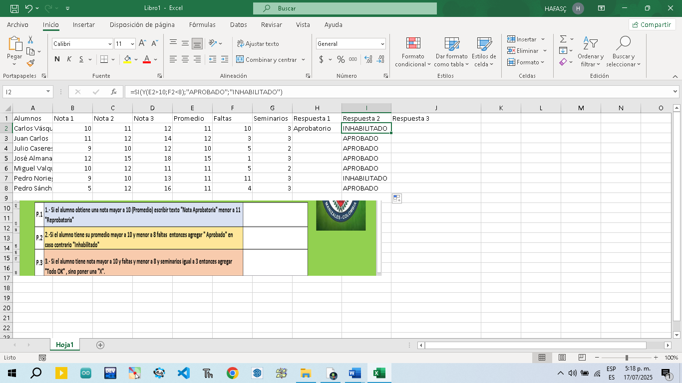

Respuesta 2:

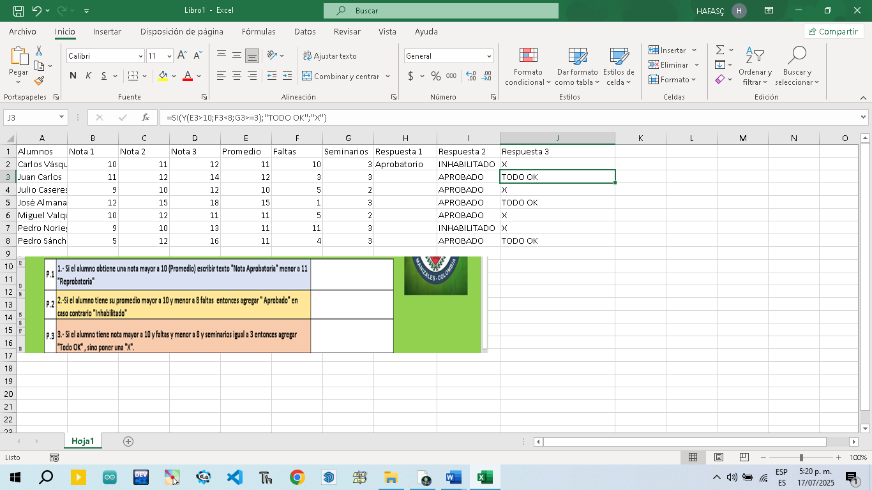

Respuesta 3:

1. Realiza el siguiente ejercicio con la función SI con atributo O.

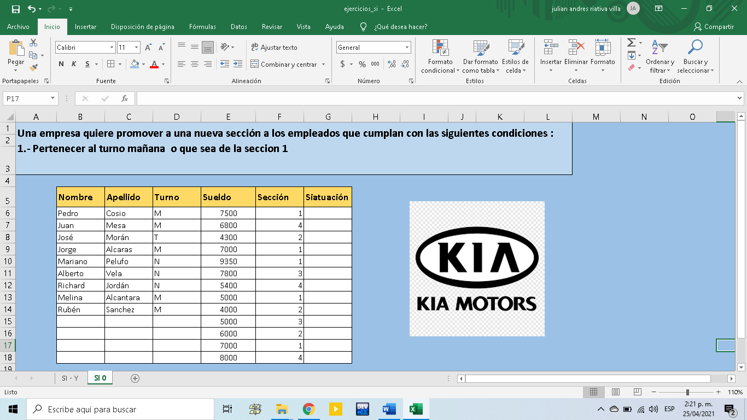

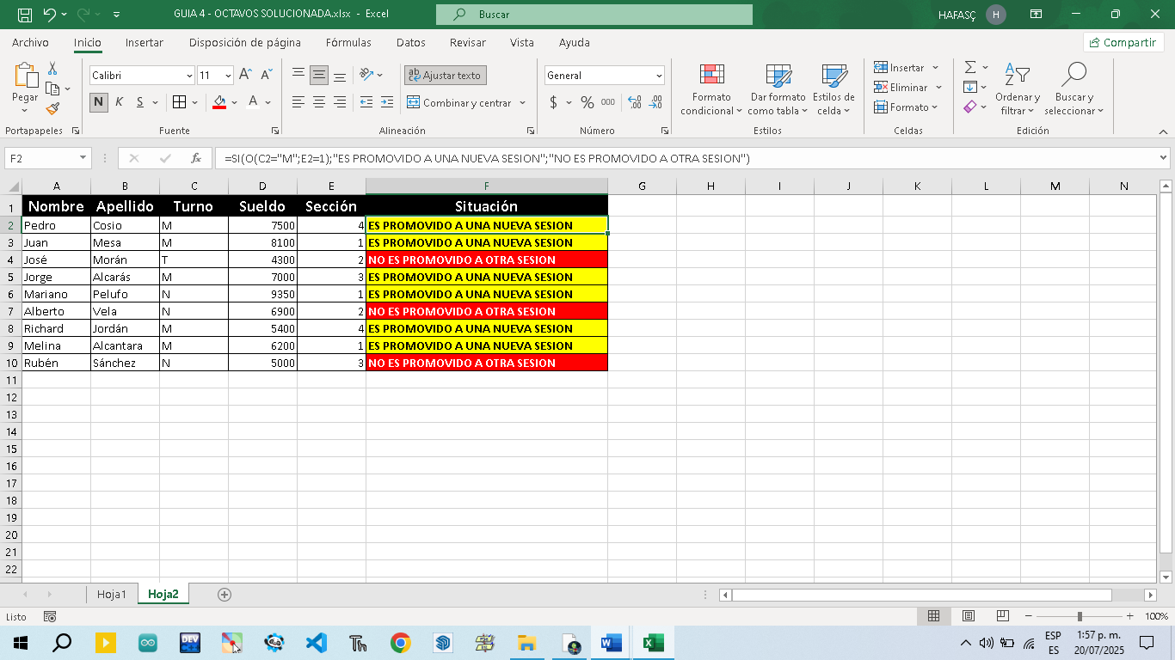

Respuesta:

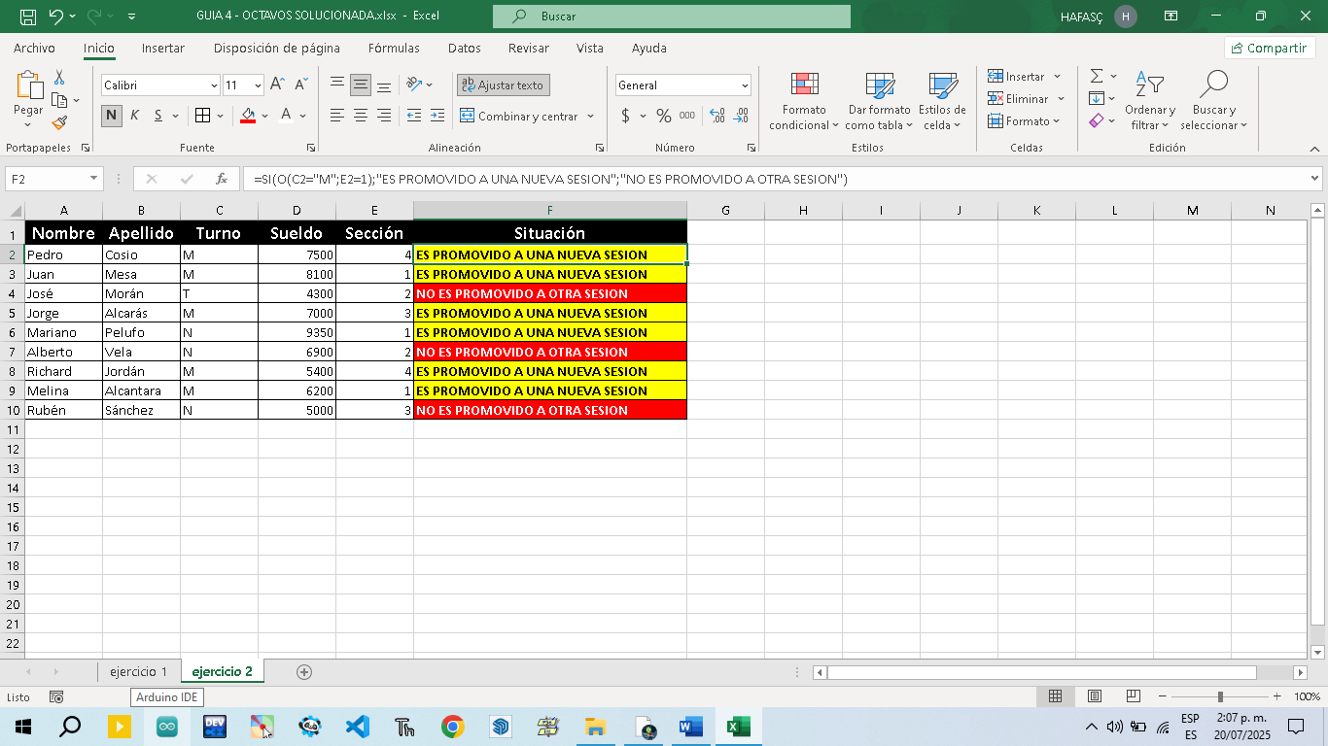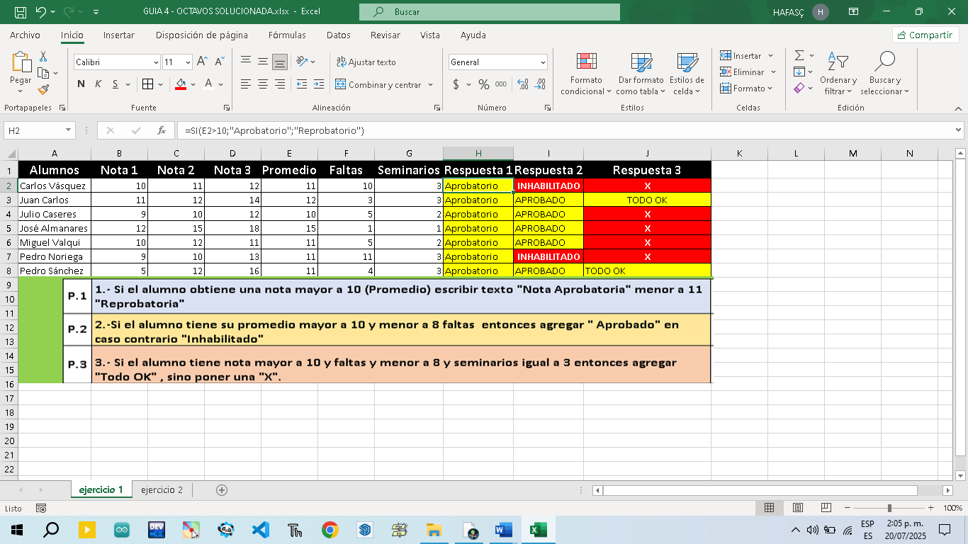**Ejercicios solucionados**